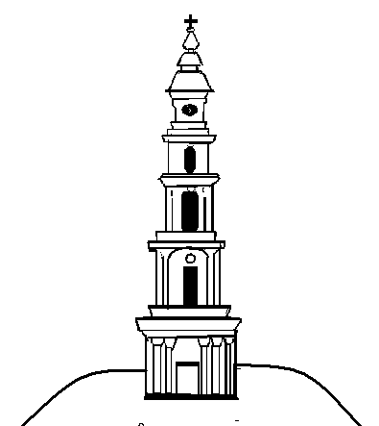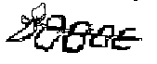

АДМИНИСТРАЦИЯ ЛЕЖНЕВСКОГО МУНИЦИПАЛЬНОГО РАЙОНА
ИВАНОВСКОЙ ОБЛАСТИ
ПОСТАНОВЛЕНИЕ
От 17.02.2017 № 55

О внесении изменений в Постановление Администрации Лежневского муниципального района Ивановской области от 30 января 2017 №22 «О подготовке документации по планировке территории»

1. Внести изменения в Постановление Администрации Лежневского муниципального района Ивановской области от 30 января 2017 №22 «О подготовке документации по планировке территории» в части:
В преамбуле слова «и проекта межевания территории» исключить;
В пункте 2 слова «и проект межевания территории, подготовка которых осуществляется в соответствии со статьями 42, 43 Градостроительного кодекса Российской Федерации» заменить словами «, подготовка которого осуществляется в соответствии со статьей 42 Градостроительного кодекса Российской Федерации».
2. Разместить данное постановление на официальном сайте Администрации Лежневского муниципального района в сети Интернет: http://lezhnevo.ru/, опубликовать в газете «Сельские вести».
3. Контроль за исполнением настоящего постановления оставляю за собой.
4. Постановление вступает в силу со дня его официального опубликования.

И.о. Главы Лежневского
муниципального района П.Н.Колесников

